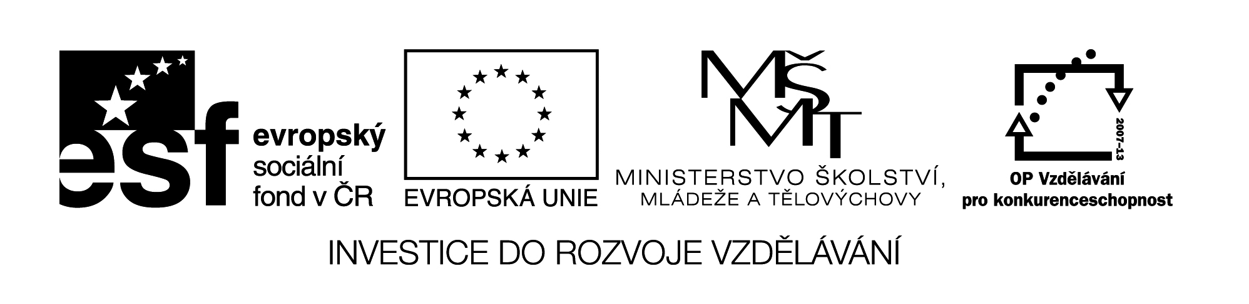VY_32_INOVACE 332
Výpočet hustoty podle praktických zkušeností

1. Určete hmotnost těles a seřaďte je od nejmenší hmotnosti k největší
Těleso | Pořadí
10 kg závaží
dospělý člověk
0,5 kg brambor
nádoba naplněná 1l vody
stejná nádoba plná psku

2. Určete přibližný objem stejných těles a seřaďte je opět od nejmenšího objemu k největšímu
Těleso | Objem | Pořadí
10 kg závaží
dospělý člověk
0,5 kg brambor
nádoba naplněná 1l vody
stejná nádoba plná písku

3. Urči hustotu jednotlivých těles na základě předchozích hodnot a urči jejich pořadí od nejmenší hustoty po největší ( použij vzorec pro hustotu )
Těleso | Hustota | Pořadí
10 kg závaží
dospělý člověk
0,5 kg brambor
nádoba naplněná 1l vody
stejná nádoba plná písku

